重磅出击2011年新GRE考试全面分析
2010年09月03日18:06

ETS首次传出重大改革的呼声应该追溯到2005年12月份，当时ETS大言不惭的宣布2006年10月的GRE考试将再次恢复成机考，并作出可能是近60年最为重大的一次改革。当然，由于受到多种利益集团的影响和相应国家的压力，最后上演了一次“狼来了”的闹剧。而这次，ETS于2009年12月4日在美国研究生院委员会第49届年会上再次正式宣布GRE考试将于2011年8月进行历史上最大的一次改革，并且纽约时报教育版和美国著名教育网站都对此进行了相对权威的报导，可见ETS对于GRE考试改革的决心，并且这次改革大有“势在必行，绝不忽悠”的态势。由此可见，GRE改革是迟早之事，同时改革内容之重大无容置疑。那么现在我们从考试时间、考试形式、考试内容和算分方式四方面来讲解一下改革后的新GRE的特点及相关备考策略。
一、改革后的考试时间表
ETS的改革时间表以于2009年12月在官方网站上郑重登出，具体如下：
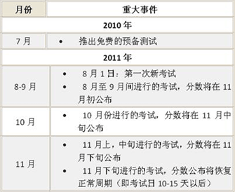
ETS时间改革表
对策：
因为新GRE考试对于全球所有考生甚至是教育者来讲都是一个全新的测试，其中题型、难度、规律等都必然存在许多未知的领域，所以强烈建议各位准备出国的同学：
1、尽可能在2011年6月以前完成GRE的考试，也就是尽可能考老题型。那么对于各位同学来讲末班车只有三趟了，分别是2010年6月、2010年10月和2011年6月。
2、如果时间确实不合适可以考虑考新GRE，但需要注意的是因为现在很多学校尤其是牛校接受资料的截止日期都有所提前，最早的已经达到11月下旬，所以同学们需要在2011年11月以前完成GRE考试，不然GRE成绩有可能会错过截止日期。
二、考试形式
新的GRE考试设计界面将更加友好，过程将更加灵活，并且将更加注重那些学生在研究生院和商学院实用的技能。新GRE考试形式改变具体如下：
· 笔考和机考结合的形式将被每月进行一到两次的机考取代；
· 新题型可以更好反映商学院和研究生院所需技能；
· 新的答题格式包括基于电脑的量化答案输入题；
· 减少对于单词意涵背记的孤立考察，更加突出阅读能力；
· 每个部分内部增设Preview和Review修改功能(不可跨越section修改答案)；
· 新的“Mark与Review”功能方便考生快速回到先前跳过的题目；
· 允许考生修改编辑已经做出的答案；
· 数学部分增加在线计算器功能。
对策：
1、考试时间今后将更为灵活，不是死板的一年两次，而是一月一次到两次，为不同考生提供了适合的考试机会，并且今后考试的成绩也不会再做加权，而是以最优为准。但同样应该注意的是考位问题。新G考试可能在考试初期考位有限，所以“欲报”必须“从速”
2、考试出现量化输入是指数学部分出现了主观题目，考生需要填写计算结果而不是简单的排除选项，所以要求考生数学功底要更加扎实，要知道具体的计算过程并正确计算出结果。当然体贴的ETS给出了计算器功能，但这也意味着有些题目的计算可能会比较复杂。
3、考试减少了对词汇量的考察，但一定注意不意味着不考察。ETS多次在改革中强调了高级认知水平其实就是提醒各位考生词汇量的重要性。只是词汇量的考察已经不再是用具体的题目考察而是融入其他的考试题型之中。
4、考生在一般计算机适应性考试(Adaptive Test)中所面临的题目，其难度取决于之前一道题目的题型，难度和考生答题状况。在这样的考试过程中，考生一旦选定了某一题的答案，就不能再做任何修改。而新的GRE考试采取多阶考察(Multi-Stage Test )的形式，利用计算机适应性技术，考生在考试的每个阶段/部分所面对的考题，其难度由考生在上一个部分的答题表现所决定。这样的安排更加灵活，允许考生浏览和回顾考题或者修改已经做出的答案。
三、考试内容
此次GRE考试内容方面的改革，指导思想是使考试结果能更好地反映并评估那些学生在美国大学研究生院学习并取得成功所必备的技能。ETS相信这些改进有助于更好地测试各个考生未来取得成功的潜力。新GRE考试的内容如下：
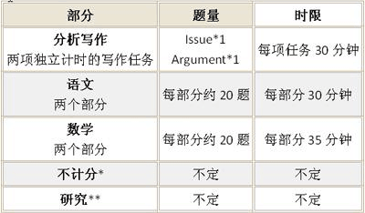
新GRE考试的内容
新的GRE考试总耗时约为3小时45分钟，外加考生中场休息时间，共有6个部分。最先考的是写作，其中包含两项计时写作任务(Issue和Argument)；接下来就是两个语文部分和两个数学部分(其中一个部分不算分数)；最后是研究考试部分。研究考试部分之前会有一个10分钟的休息，其余各个部分之间只有1分钟的间隔。现在我们逐一介绍：
A、写作：
写作部分将重点考察考生有针对性地对具体考题做出反应的能力，而非要求考生堆砌泛泛的文字。具体说来，这些重点关注的能力包括：
· 清楚有效地阐明复杂观点
· 用贴切的事理和事例支撑观点
· 考察/验证他人论点及其相关论证
· 支撑一个有针对性的连贯的讨论
· 控制标准书面英语的各个要素
对策：
整体来看的话新GRE考试的写作部分改动不大，但仍要注意如下问题：
1、新GRE考试大规模更新了题库，降低了考生依赖事前准备(如背诵)的可能性。
2、新GRE考试的issue答题时间由以前的45分钟变为了30分钟，要求考生的瞬间反应速度要更快，思维要更活跃，作文要更流畅迅速。
3、新GRE考试的作文原文会直接寄给学校，这样一方面增加了评卷的准确和客观性，一方面也给所有考生提供了一个机会，当然更是一个挑战。
B、语文
传统笔考的GRE我们比较熟悉，分为填空、类比、阅读和反义四个部分。而新GRE考试分为阅读、填空和同意填句(sentence equivalence)。
1、阅读(共10个题目左右)
(1)、篇幅缩短，数量增加。
(2)、文章体裁更加多样性，不只有阳春白雪，还会有市井俗文(academic or nonacademic)；
(3)、题型多样化。在新GRE考试中阅读有三种题型：单选(5选1)、多选(3选多)、点句
Policymakers must confront the dilemma that fossil fuels continue to be an indispensable source of energy even though burning them produces atmospheric accumulations of carbon dioxide that increase the likelihood of potentially disastrous global climate change. Currently, technology that would capture carbon dioxide emitted by power plants and sequester it harmlessly underground or undersea instead of releasing it into the atmosphere might double the cost of generating electricity. But because sequestration does not affect the cost of electricity transmission and distribution, delivered prices will rise less, by no more than 50 percent. Research into better technologies for capturing carbon dioxide will undoubtedly lead to lowered costs。
Sample Multiple-choice Questions — Select One Answer Choice
1. The passage implies which of the following about the current cost of generating electricity?
A. It is higher than it would be if better technologies for capturing carbon dioxide were available。
B. It is somewhat less than the cost of electricity transmission and distribution。
C. It constitutes at most half of the delivered price of electricity。
D. It is dwelt on by policymakers to the exclusion of other costs associated with electricity delivery。
E. It is not fully recovered by the prices charged directly to electricity consumers。
Answer: C
2. The passage suggests that extensive use of sequestration would, over time, have which of the following consequences?
A. The burning of fossil fuels would eventually cease to produce atmospheric accumulations of carbon dioxide。
B. The proportion of the delivered price of electricity due to generation would rise and then decline。
C. Power plants would consume progressively lower quantities of fossil fuels。
Answer: B
3. Select the sentence that explains why an outcome of sequestration that might have been expected would not occur。
Answer:
“But because sequestration does not affect the cost of electricity transmission and distribution, delivered prices will rise less, by no more than 50 percent.”
2、填空
(1)、每题总长度1-5句话。设有1-3个空格。
(2)、若2或3个空，每空对应三个选项，若一个空，对应5个选项。
(3)、独立选择，没有连带关系。
Sample questions：
Directions: For each blank select one entry from the corresponding column of choices. Fill all blanks in the way that best completes the text。
1. It is refreshing to read a book about our planet by an author who does not allow facts to be (1)__________ by politics: well aware of the political disputes about the effects of human activities on climate and biodiversity, this author does not permit them to (2)__________ his comprehensive description of what we know about our biosphere. He emphasizes the enormous gaps in our knowledge, the sparseness of our observations, and the (3)__________, calling attention to the many aspects of planetary evolution that must be better understood before we can accurately diagnose the condition of our planet。
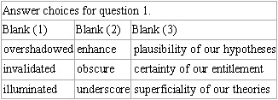
选项列表1
Answer: overshadowed, obscure, and superficiality of our theories
2. The author's (1)__________ style renders a fascinating subject, the role played by luck in everyday life, extraordinarily (2)__________。
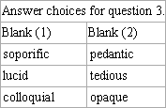
选项列表2
Answer: soporific and tedious
3. From the outset, the concept of freedom of the seas from the proprietary claims of nations was challenged by a contrary notion — that of the _______ of the oceans for reasons of national security and profit。
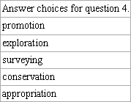
选项列表3
Answer: appropriation
3、同意填句
(1)、每题6个选项。每次必选2个；
(2)、选择填写完毕使得两句话意思接近。
Sample questions：
Directions: Select the two answer choices that, when used to complete the sentence, fit the meaning of the sentence as a whole and produce completed sentences that are alike in meaning。
1. Although it does contain some pioneering ideas, one would hardly characterize the work as __________。
A. orthodox
B. eccentric
C. original
D. trifling
E. conventional
F. innovative
Answer: C and F
对策：
1、阅读部分拓宽阅读量，适应新题型，提高信息的定位和内容的全面把握能力。
2、填空部分学会整体全盘把握同时每空独立思考。
3、同意填句注意同义词或近义词的积累。
C. 数学
数学部分依旧关注代数、几何、统计概率等数学概念，同时引入了更多的生活场景并且更加突出对考生解读数字能力的考察。具体题型主要有多选1；多选多；填答案；比大小。
Sample questions：
多选1
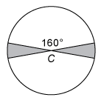
问题1图
1. The figure above shows a circle with center C and radius 6. What is the sum of the areas of the two shaded regions?
7.5π
6π
4.5π
4π
3π
Answer: D
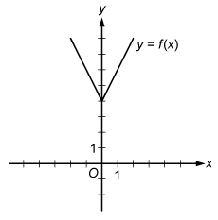
问题2图
2. The figure above shows the graph of a function f, defined by f(x)=|2x|+4 for all numbers x. For which of the following functions g defined for all numbers x does the graph of g intersect the graph of f ?
g(x)=x-2
g(x)=x+3
g(x)=2x-2
g(x)=2x+3
g(x)=3x-2
Answer: E
多选多：
1. Each employee of a certain company is in either Department X or Department Y, and there are more than twice as many employees in Department X as in Department Y. The average (arithmetic mean) salary is $25,000 for the employees in Department X and is $35,000 for the employees in Department Y. Which of the following amounts could be the average salary for all of the employees in the company?
Indicate all such amounts。
$26,000
$28,000
$29,000
$30,000
$31,000
$32,000
$34,000
Answer: A and B
2. If f, g, and h are positive integers, f is a factor of g, and g is a factor of h, which of the following statements must be true?
Indicate all such statements。
f is a factor of g2
f is a factor of gh。
f is a factor of h-g
Answer: A, B, and C
填答案
1.
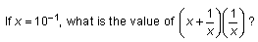
填答案图1
Answer: 101
2. A university admitted 100 students who transferred from other institutions. Of these students, 34 transferred from two-year community colleges, 25 transferred from private four-year institutions, and the rest transferred from public four-year institutions. If two different students are to be selected at random from the 100 students, what is the probability that both students selected will be students who transferred from two-year community colleges?
Give your answer as a fraction。
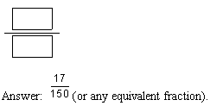
填答案图2
比大小：
A. Quantity A is greater。
B. Quantity B is greater。
C. The two quantities are equal。
D. The relationship cannot be determined from the information given。
A symbol that appears more than once in a question has the same meaning throughout the question。
1.
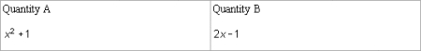
比大小图
Answer: A
对策：
扎实数学知识，计算时候不要出错。
五、算分方法
目前的GRE考试单科分数的区间为200-800分，10分为最小单位。改革后，GRE的语文和数学分数区间将为130-170，1分为最小单位。新的算分方法有助于避免现行考试中多做对一道题导致分数差十分这样局面产生，让分数计算更加精准更加合理。作文考试分数区间依旧为0-6分，0.5分为最小单位。
对策：
这一项基本了解即可，我们没有太多活动的余地，但新的算法会更科学，更客观。
最后，新GRE考试虽然新，但未必难，希望同学们结合老GRE基础实力的复习同时把握新题型特点，总和复习。相信有志者事必成，我们中国考生必将在新GRE考试中谱写新的东方神话。

